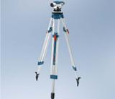
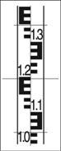
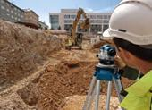
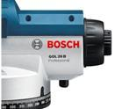
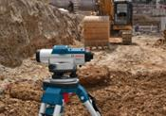
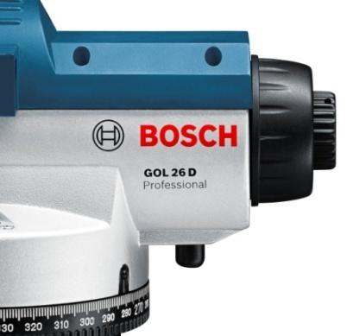
1
Оптический нивелир GOL 32D Professional
Power Tools
Internal | PT-MT/MKP1-EU | 6/10/2009 | © Robert Bosch GmbH 2009. All rights reserved, also regarding any disposal, exploitation, reproduction, editing, distribution, as well as in the event of applications for industrial property rights.

GOL 32 D Professional

Концепция

➔ С запуском на рынок GOL 32D Professional, BOSCH окончательно формирует свою продуктовую линейку оптических нивелиров

➔ GOL 32 Professional - очень точный прибор при работе на больших расстояниях. Благодаря очень прочному металлическому корпусу и защите от пыли и влаги IP 54, эти продукты идеально подходят для нивелировочных работ вне помещений

➔ BOSCH предлагает полный ассортимент приборов для нивелирования вне помещений – как оптические нивелиры, так и ротационные лазеры

➔ GOL 32D Professional усилит позиции BOSCH в сегменте нивелиров для работы на открытом воздухе

2
Power Tools
Internal | PT-MT/MKP1-EU | 6/10/2009 | © Robert Bosch GmbH 2009. All rights reserved, also regarding any disposal, exploitation, reproduction, editing, distribution, as well as in the event of applications for industrial property rights.

GOL 32 D Professional

Основная информация

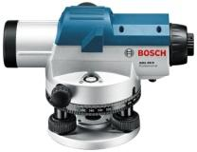
GOL 32D Professional: прочные оптические нивелиры для работы на больших расстояниях
 | GOL 32D Prof.
Артикул | 0 601 068 500
EAN | 3 165 140 711 388

3
Power Tools
Internal | PT-MT/MKP1-EU | 6/10/2009 | © Robert Bosch GmbH 2009. All rights reserved, also regarding any disposal, exploitation, reproduction, editing, distribution, as well as in the event of applications for industrial property rights.

GOL 32D Professional

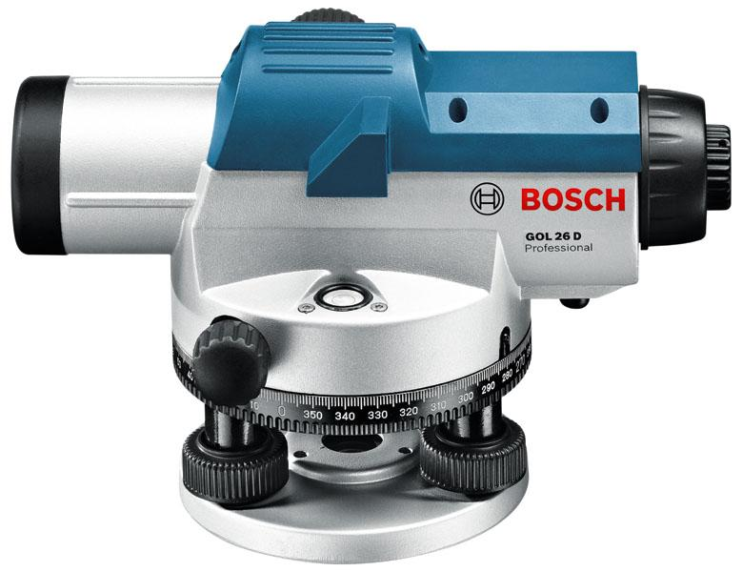
Техническое описание GOL 32D Prof.

Визир

Большой обьекти | в

Внутренний компенсатор
Ручка фокусировки

Регулировочная линза

Пузырьковый уровень

Юстировочная ручка Горизонтальный круг Наводящие винты с градуировкой

4
Power Tools
Internal | PT-MT/MKP1-EU | 6/10/2009 | © Robert Bosch GmbH 2009. All rights reserved, also regarding any disposal, exploitation, reproduction, editing, distribution, as well as in the event of applications for industrial property rights.

GOL 32D Professional

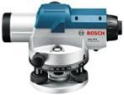
Техническое описание

Градуировка

Увеличение

Рабочий диапазон

Точность на 1 км двойного хода

Диаметр объектива

Поле зрения:

Минимальное расстояние фокусировки

Рабочий диапазон компенсатора

Рабочая температура

Температура хранения

Вес

Класс защиты от пыли и влаги
GOL 32 D Prof.

градусы

32x

120 м

1 мм

36 мм

1°30„

0.3 м

15“

–10 °C ... +50 °C

–20 °C ... +70 °C

1,7 кг

IP 54

5
Power Tools
Internal | PT-MT/MKP1-EU | 6/10/2009 | © Robert Bosch GmbH 2009. All rights reserved, also regarding any disposal, exploitation, reproduction, editing, distribution, as well as in the event of applications for industrial property rights.

GOL 32D Professional
 | GOL 20D Prof. | GOL 26D Prof. | GOL 32D Prof.
Увеличение | 20x | 26x | 32x
Рабочий диапазон | 60 м | 100 м | 120 м
Точность на 1 км двойного хода | 2,5 мм | 1,5 мм | 1 мм

Обзор линейки оптических нивелиров Bosch

2 вопроса для правильного выбора оптического нивелира:

1. Какая величина строительной площадки ?
2. Какая точность требуется для данной работы?

6
Power Tools
Internal | PT-MT/MKP1-EU | 6/10/2009 | © Robert Bosch GmbH 2009. All rights reserved, also regarding any disposal, exploitation, reproduction, editing, distribution, as well as in the event of applications for industrial property rights.

GOL 32D Professional

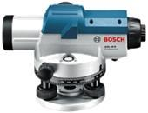
Обзор линейки оптических нивелиров Bosch Цена в €
Прочный оптический нивелир для работы на больших расстояниях

GOL 32 D

Очень прочный нивелир для работы
вне помещений GOL 26 D

Бюджетный прочный оптический нивелир

GOL 20 D

Точность, рабочий диапазон

7
Power Tools
Internal | PT-MT/MKP1-EU | 6/10/2009 | © Robert Bosch GmbH 2009. All rights reserved, also regarding any disposal, exploitation, reproduction, editing, distribution, as well as in the event of applications for industrial property rights.

GOL 32D Professional

Преимущества для пользователя: очень прочный !

Потребность клиента GOL 32D Prof. решает проблему

“Мне нужен точный инструмент для работы на больших расстояниях.”

“Мне нужно четкое изображение, чтобы определить высоту на линейке.”

“Я хочу завершить свою работу и не
бояться, что разрядится батарейка.”
 GOL32D Prof. очень точный на больших расстояниях (1 мм).

 У GOL 32D Prof большой объектив, что дает четкое изображение.

 Для GOL 32D Prof. не нужны батарейки.

8
Power Tools
Internal | PT-MT/MKP1-EU | 6/10/2009 | © Robert Bosch GmbH 2009. All rights reserved, also regarding any disposal, exploitation, reproduction, editing, distribution, as well as in the event of applications for industrial property rights.

GOL 32D Professional

Преимущества для пользователя: очень прочный !

Потребность клиента GOL 32D Prof. решает проблему

“Мне нужен прочный оптический нивелир для работы на стройплощадке.”

“Я боюсь, что оптический нивелир будет поврежден во время
транспортировки.”
 Визир и пузырьковый уровень встроены в корпус для долговечности. Металлический корпус GOL 32D Prof. имеет класс защиты от пыли и влаги IP 54

 Блокирующий механизм внутри корпуса защищает компенсатор во время
транспортировки.

.

9
Power Tools
Internal | PT-MT/MKP1-EU | 6/10/2009 | © Robert Bosch GmbH 2009. All rights reserved, also regarding any disposal, exploitation, reproduction, editing, distribution, as well as in the event of applications for industrial property rights.

GOL 32D Professional
Основные применения

Целевые группы

Клиенты | ➔Формовка бетона  ➔Земляные работы  ➔Геодезия  ➔Дорожное строительство  ➔Генеральные подрядчики  ➔Строительство домов  ➔Дренажные системы | ➔Нивелирование опалубки и фундамента  ➔Определение уровня выемки земли  ➔Перенос опорных точек  ➔Разность высот, дренаж  ➔Проверка переноса высот  ➔Определение разницы высот для дренажных систем

10
Power Tools
Internal | PT-MT/MKP1-EU | 6/10/2009 | © Robert Bosch GmbH 2009. All rights reserved, also regarding any disposal, exploitation, reproduction, editing, distribution, as well as in the event of applications for industrial property rights.

GOL 32D Professional

Основные применения

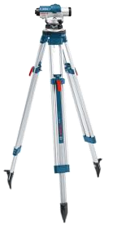
➔Земляные работы (рытье котлованов)
Main Applications

11
Power Tools
Internal | PT-MT/MKP-EA | 6/10/2009 | © Robert Bosch GmbH 2009. All rights reserved, also regarding any disposal, exploitation, reproduction, editing, distribution, as well as in the event of applications for industrial property rights.

GOL 32D Professional

Основные применения

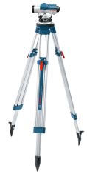
➔Земляные работы (рытье котлованов)
Main Applications

➔Бетонные работы и установка фундамента

12
Power Tools
Internal | PT-MT/MKP-EA | 6/10/2009 | © Robert Bosch GmbH 2009. All rights reserved, also regarding any disposal, exploitation, reproduction, editing, distribution, as well as in the event of applications for industrial property rights.

GOL 32D Professional

Основные применения

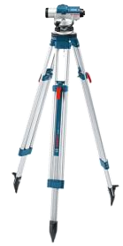
➔Земляные работы (рытье котлованов)
Main Applications

➔Бетонные работы и установка фундамента

➔Дренажные работы

13
Power Tools
Internal | PT-MT/MKP-EA | 6/10/2009 | © Robert Bosch GmbH 2009. All rights reserved, also regarding any disposal, exploitation, reproduction, editing, distribution, as well as in the event of applications for industrial property rights.

GOL 32D Professional

Основные применения

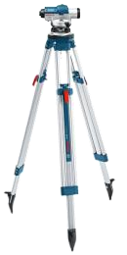
➔Земляные работы (рытье котлованов)
Main Applications
Точка “0”

➔Бетонные работы и установка фундамента

➔Дренажные работы

➔Перенос точек (геодезические работы)

14
Power Tools
Internal | PT-MT/MKP-EA | 6/10/2009 | © Robert Bosch GmbH 2009. All rights reserved, also regarding any disposal, exploitation, reproduction, editing, distribution, as well as in the event of applications for industrial property rights.

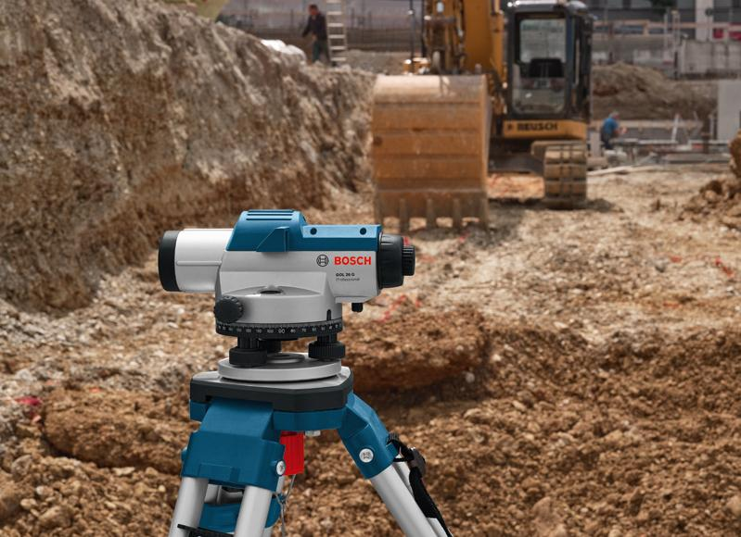
Сравнение оптических нивелиров и ротационных лазеров

Преимущество оптического нивелира: - Более низкая цена
- Не нужны элементы питания

- Исторически более распространены на рынке (пользователи до сих пор не очень хорошо разбираются в технологии ротационного лазера)
Недостатки оптического нивелира:

- Нужно 2 человека

- Точность зависит от опыта/знаний пользователя

- Ограниченность использования при плохих погодных
условиях

15
Power Tools
Internal | PT-MT/MKP1-EU | 6/10/2009 | © Robert Bosch GmbH 2009. All rights reserved, also regarding any disposal, exploitation, reproduction, editing, distribution, as well as in the event of applications for industrial property rights.

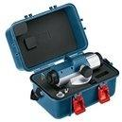
GOL 32D Professional Комплектация

Комплект поставки: Принадлежности:
➔защитный кейс ➔ кейс с юстировочными

➔отвес

➔бленда
инструментами

(артикул: 1 600A00 0LF)

➔комплект юстировочных инструментов

➔инструкция

16
Power Tools
Internal | PT-MT/MKP1-EU | 6/10/2009 | © Robert Bosch GmbH 2009. All rights reserved, also regarding any disposal, exploitation, reproduction, editing, distribution, as well as in the event of applications for industrial property rights.

